LAPORAN

PRAKTIKUM 5

BASIS DATA



Nama : Rosyiidah Hasnaa

Kelas: 1 D4 Teknik Informatika A

NRP: 2110191004

1. **KASUS**

Sebuah perpustakaan kampus sedarhana memiliki aturan-aturan sebagai berikut :

1. Sebuah perpustakaan memiliki Buku yang dapat dipinjam olehAnggota

perpustakaan.

2. Anggota dapat meminjam Buku pada perpustakaan lebih dari satu buku dalam

sekali peminjaman.

3. Buku dengan judul yang sama juga dapat dipinjam oleh lebih dari satu anggota.

4. Pada buku yang harus di catat adalah NoBuku, Judul, Pengarang, Penerbit,

Tahun terbit dan Jenis buku (majalah,Kumpulan atrikel, novel, komik, iptek,

sekolah, dll), Status (tidak ada/sedang dipinjam, ada diperpustakkan) yang

diturunkan/dicari/dihitung dari jumlah buku.

5. Pada anggota yang harus dicatat adalah nomor anggota, NRP, Nama,

Alamat, Kota, No telepon, tanggal lahir dan Jurusan.

6. Pada setiap terjadi transaksi peminjaman maka dicatat tanggal pinjam,

tanggal kembali dan jumlah buku yang dipinjam.

1. **ER Diagram**

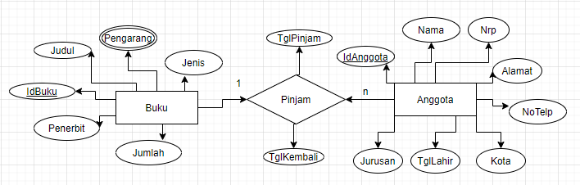

1. **Mapping**

bukuPengarang

|  |  |
| --- | --- |
| IdBuku | Pengarang |

buku

|  |  |  |  |  |  |
| --- | --- | --- | --- | --- | --- |
| IdBuku | Judul | Jenis | Penerbit | Jumlah | Jenis |

Pinjam

|  |  |  |  |
| --- | --- | --- | --- |
| IdBuku | IdAnggota | TglPinjam | TglKembali |

Anggota

|  |  |  |  |  |  |  |  |
| --- | --- | --- | --- | --- | --- | --- | --- |
| IdAngota | Nama | Nrp | Alamat | Kota | NoTelp | TglLahir | Jurusan |

1. **Normalisasi**

Anggota

|  |  |  |  |  |  |  |  |
| --- | --- | --- | --- | --- | --- | --- | --- |
| IdAngota | Nama | Nrp | Alamat | Kota | NoTelp | TglLahir | Jurusan |

PinjamAnggota

|  |  |  |  |
| --- | --- | --- | --- |
| IdPinjam | IdAnggota | TglPinjam | TglKembali |

PinjamBuku

|  |  |
| --- | --- |
| IdPinjam | IdBuku |

Buku

|  |  |  |  |  |  |
| --- | --- | --- | --- | --- | --- |
| IdBuku | Judul | Jenis | Penerbit | Jumlah | Jenis |

BukuPengarang

|  |  |
| --- | --- |
| IdBuku | Pengarang |

1. **Mengisi data entitas**

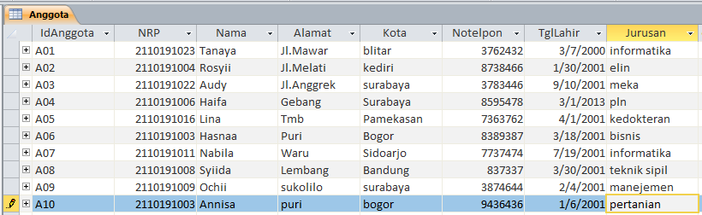

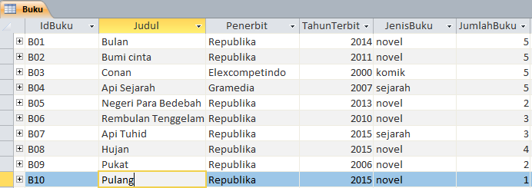

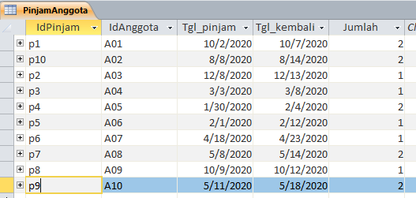

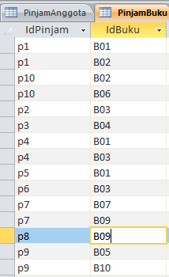 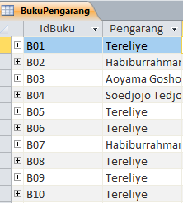

1. **Relationship**

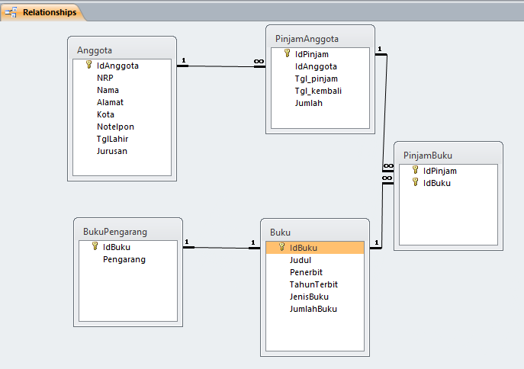

1. **Query**

* Query pemunjaman buku

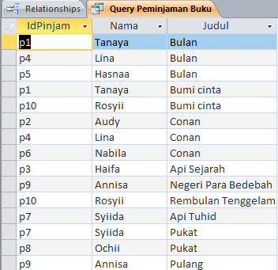

* Query Peminjam

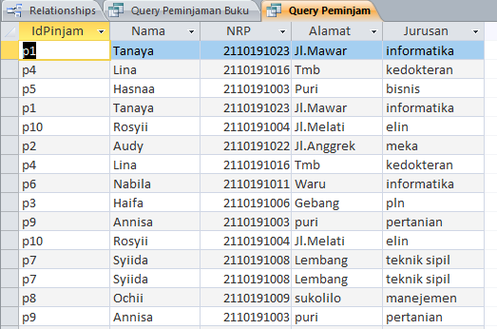

* Query Buku

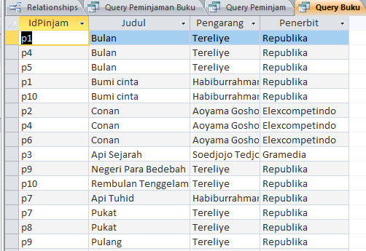

* Query jumlah peminjaman

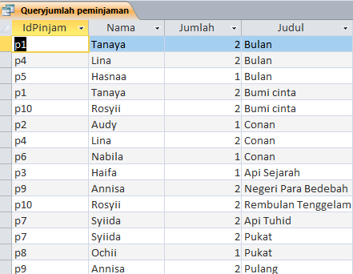

* Query tanggal peminjaman

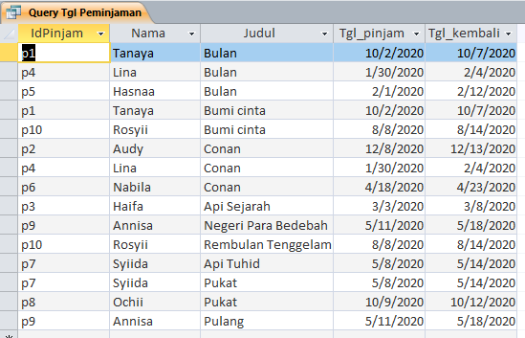

1. **Query jumlah hari peminjaman**

